Kupní smlouvy
uzavřená na základě dohody smluvních stran podle ustanovení § 2079 a následujících
zákona č. 89/2012 Sb., občanský zákoník, ve znění pozdějších předpisů (dále jen „občanský
zákoník“)

Smluvní strany

1. Domov pro seniory Kosmonautů p. o.

se sídlem: ulice Kosmonautů 548/21, 625 00 Brno-Starý Lískovec

IČ: 70887209
zastoupená: Mgr. Martinem Petříkem, ředitelem organizace
(dále jen „kupující“)

a

2. Pro CleanLife s. r. o.
sídlo: Rybná 716/24, Staré Město, 110 00 Praha 1
zastoupená: Daniel Večerka, jednatelem společnosti
IČ: 04303342, DIČ: CZ04303342
bankovní spojení:
číslo účtu:
(dále jen „prodávající“)

Článek I.
Předmět smlouvy
- Předmětem této kupní smlouvy je závazek prodávajícího dodat kupujícímu zboží
- 8 ks čističek vzduchu s ionizátorem AERAMAX III, které jsou vybaveny antibakteriálními filtry proti virům a bakteriím včetně HEPA filtrů v rámci prevence šíření nákazy COVID-19.
2. Kupující se touto smlouvou zavazuje řádně dodaný předmět koupě od prodávajícího odebrat a zaplatit kupní cenu dle příslušných ustanovení této smlouvy.

Článek II.
Místo plnění

Místem plnění pro dodání zboží je Domov pro seniory Kosmonautů, p. o. se sídlem: ulice Kosmonautů 548/21, 625 00 Brno-Starý Lískovec

Článek III.
Doba plnění
Prodávající se zavazuje dodat zboží nejpozději do 30. 04. 2021

Článek IV.
Dodací podmínky
1. Prodávající se zavazuje dodat kupujícímu předmět koupě v rozsahu uvedeném v příloze č. 1 této smlouvy a zaškolit obsluhu.
2. Dodávka se považuje dle této smlouvy za splněnou, pokud předmět koupě bude řádně předán kupujícímu v místě plnění. Přijetí bude potvrzeno podpisem dodacího listu oprávněnými zástupci obou smluvních stran.

Článek V.

Kupní cena a platební podmínky
- Rozpis ceny předmětu koupě:

- 1 ks čističky vzduchu AERAMAX III: 33 041 Kč bez DPH, tj. 39 980 Kč s DPH
- Celková cena 8 ks: 264 330 bez DPH, tj. 319 840 Kč s DPH

2. Celková kupní cena byla dohodou smluvních stran stanovena ve výši 264 330 bez DPH, tj. 319 840 Kč včetně DPH (DPH je vy výši 21 %). Kupní cena je dohodou stanovena jako nejvýše přípustná a je možno ji překročit pouze v případě změny sazby DPH, a to o částku odpovídající změně DPH. Celkovou a pro účely fakturace rozhodnou cenou se rozumí cena včetně DPH.

3. Kupní cena uvedená předmětu koupě je cena konečná, zahrnuje veškeré náklady prodávajícího (např. dopravné do místa plnění či zaškolení personálu).

4. Doba splatnosti faktury je stanovena vzájemnou dohodou smluvních stran v délce 10 kalendářních dnů ode dne následujícího po dni doručení faktury kupujícímu. Za den doručení faktury se považuje den potvrzeného osobního předání faktury kupujícím nebo den potvrzeného doručení faktury poštou či kurýrní službou. Den uskutečněného zdanitelného plnění je den předání a převzetí zboží jako celku.

5. Daňové doklady musí obsahovat náležitosti daňového dokladu podle platné daňové legislativy. Kupující si vyhrazuje právo před uplynutím lhůty splatnosti vrátit fakturu, pokud neobsahuje požadované náležitosti nebo obsahuje nesprávné cenové údaje. Oprávněným vrácením faktury přestává běžet původní lhůta splatnosti. Opravená nebo přepracovaná faktura bude opatřena novou lhůtou splatnosti.

6. Kupní cena bude kupujícím zaplacena bezhotovostním převodem na účet prodávajícího uvedený v čl. I. této smlouvy, tj. na účet, který je správcem daně (finančním úřadem) zveřejněn způsobem umožňujícím dálkový přístup dle ustanovení § 98 zákona o DPH. Okamžikem zaplacení se rozumí datum odepsání příslušné částky z účtu kupujícího ve prospěch účtu prodávajícího.

7. Pokud se po dobu účinnosti této smlouvy prodávající stane nespolehlivým plátcem ve smyslu ustanovení § 109 odst. 3 zákona o DPH, smluvní strany se dohodly, že kupující uhradí ve faktuře kupujícím vyčíslenou výši DPH přímo příslušnému správci daně. V takovém případě je kupujícím takto provedená úhrada DPH považována za uhrazení příslušné výše DPH fakturované prodávajícím.

Článek VI.
Záruka
1. U předmětu koupě se sjednává prodloužená záruční doba na 5 let – za předpokladu, že je dodržen servisní interval výměny filtru 1 x za 12 měsíců. Odpovědnost prodávajícího za vady prodávaného zboží zaniká v případě běžného opotřebení, mechanického poškození zařízení kupujícím (uživatelem) či neodbornými zásahy do zařízení.

Článek VII.
Smluvní pokuta
- V případě, že kupující nedodrží dobu splatnosti faktur dle čl. V odst. 2 této smlouvy, má prodávající právo požadovat úrok z prodlení maximálně ve výši 0,05 % z dlužné částky.
- V případě, že prodávající nesplní dodání předmětu koupě v termínu uvedeném v čl. III. Smlouvy, má kupující právo požadovat od prodávajícího smluvní pokutu ve výši 0,05 % z celkové kupní ceny za každý i započatý den prodlení.

Článek VIII.
Nabytí vlastnického práva
Kupující nabývá vlastnické právo k předmětu koupě okamžikem jeho převzetí.

Článek IX.
Odstoupení od smlouvy
Kromě důvodů stanovených občanským zákoníkem lze od této smlouvy jednostranně odstoupit v následujících případech:

a. Prodávající v případě, že na straně kupujícího dojde k prodlení s platbou delší než 30 dnů po splatnosti a pokud kupující nesjedná nápravu do 7 dnů, přestože bude prodávajícím na tuto skutečnost prokazatelně upozorněn.

b. Kupující v případě, že na straně prodávajícího dojde k neplnění předmětu této smlouvy v termínech a kvalitě dle příslušných ustanovení této smlouvy a pokud prodávající nesjedná do 7 dnů nápravu, přestože bude kupujícím na tuto skutečnost prokazatelně upozorněn.

Článek X.

Závěrečná ustanovení
1. Tato smlouva se vyhotovuje ve dvou vyhotoveních, jedno pro kupujícího a jedno pro prodávajícího. Nedílnou součástí smlouvy je příloha č. 1.
3. Smluvní strany prohlašují, že si tuto smlouvu přečetly, že se dohodly na celém jejím obsahu, že se smluvními podmínkami souhlasí a že smlouva nebyla podepsána v tísni ani za nápadně jednostranně nevýhodných podmínek.
4. Právní vztahy touto smlouvou výslovně neupravené se řídí příslušnými ustanoveními občanského zákoníku.
5. Smluvní strany souhlasí se zveřejněním této smlouvy v registru smluv v plném zněni, zejména pak prohlašuji, že žádná část smlouvy nenaplňuje znaky obchodního tajemství ve smyslu S 504 zákona č. 89/2012 Sb., občanský zákoník.

V Jeseníku dne 26. 03. 2021 V Brně dne 26.03.2021

…………………….. ……………………….
Daniel Večerka Mgr. Martin Petřík
jednatel společnosti ředitel organizace

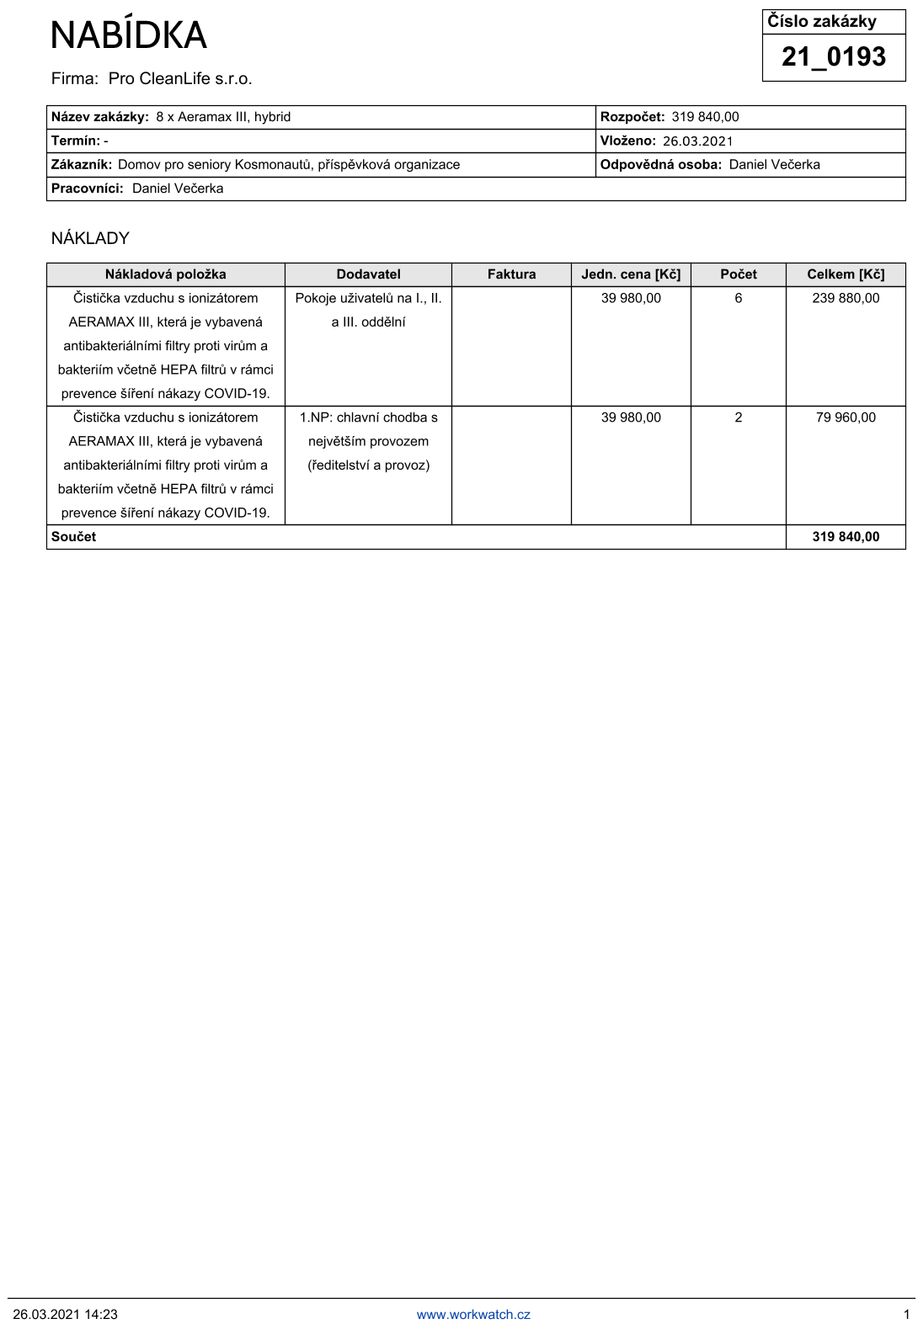
Příloha č.1

